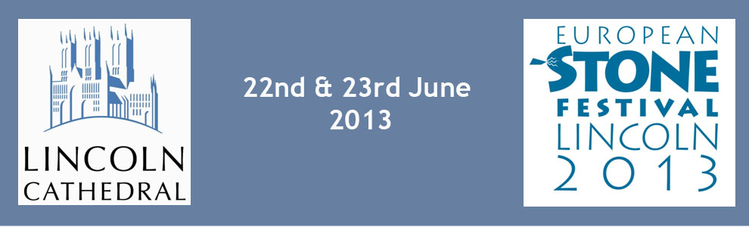
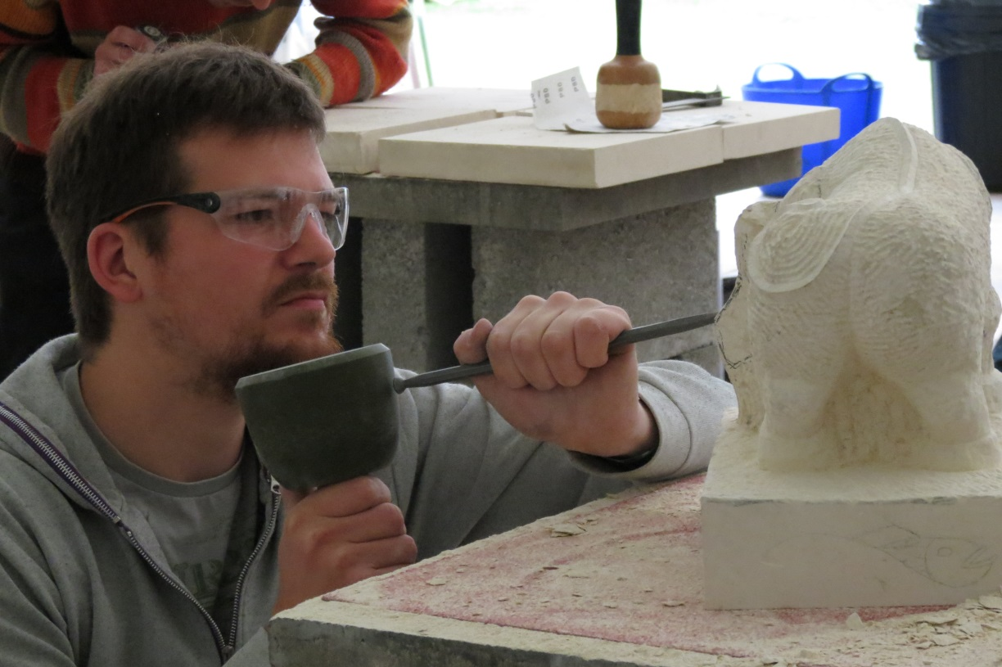
Nicolas Eberhardt sur le podium du Festival Européen de la Pierre 2013 à Lincoln !
Né à Colmar, initié à la sculpture par M. Léonard Saur, Nicolas travaille actuellement comme appareilleur dans les Ateliers de la Fondation de l'Ouvre Notre-Dame à Strasbourg. Il participe régulièrement à des festivals de taille de pierre et de sculpture, notamment aux Festivals Européens de la Pierre et aux Rencontres de la Pierre à Junas, où il a été primé à de nombreuses reprises.
“LINCOLN CATHEDRAL HOSTS THE EUROPEAN STONE FESTIVAL 2013”
La ville de Lincoln est célèbre pour sa cathédrale médiévale, elle est située à quelques 230 km au nord-est de Londres. Durant son épiscopat, Rémi de Fécamp ordonna la construction de la première cathédrale dédiée à la Vierge Marie en 1072. La cathédrale est la troisième plus vaste de Grande-Bretagne après Saint-Paul de Londres et la cathédrale de York.
Le festival a eu lieu sur l’East Green de la Cathédrale et ce fut pour la première fois depuis le 12ème siècle que tant de tailleur de pierre se soit retrouvé sur le parvis-cathedra de St Hugh.
Avec la célébration des "1000 ans d'artisanat» qui s’est déroulée conjointement au Château de Lincoln, et avec le Bailgate historique et Steep Hill comme toile de fond, le Festival Européen de la Pierre 2013 a donné une chance particulière au grand public qui a pu faire un retour dans le passé et en témoin de première main de découvrir l'art de la pierre qui a été pratiqué avec bonheur pendant des milliers d'années.
Madame Carol Heidschuster Works Manager et Monsieur Paul Atkin, Team Leader Stonemasonry des ateliers de restauration de la Cathédrale et l’Archevêché furent ravis d'accueillir cette année les 150 oeuvriers de la pierre venus de 13 pays européens, l’évènement ouvert gratuitement au grand public en a fait pour tous une expérience unique et rare.
Le festival a son origine en 1997 quand un groupe d’apprenants de Fribourg en Brisgau et de Saverne en Alsace a participé aux «Rencontres de la Pierre» à Junas. En 1999, le 1er Festival Européen de la Pierre organisé à Munzingen dans le pays de Bade a donné aux apprentis et compagnons la possibilité de partager leurs compétences et leurs connaissances, tout en prenant part à une compétition amicale.
Depuis lors, le festival s'articule autour d'un délai de 14 heures durant lesquelles les tailleurs de pierre et les sculpteurs travaillent à leur idée sur un thème préalablement défini par les organisateurs. Cette année, il semblait donc juste que le thème se fonde sur «Food & Agriculture», reflétant le riche patrimoine agricole du Lincolnshire. Parmi les nombreux chefs-d’œuvre, il fut étonnant de voir combien de candidats ont choisi de créer des cochons!
Au milieu de l’après-midi du dimanche 23 Juin, les candidats ont posé leurs outils, les pierres travaillées furent exposées, et les prix décernés aux meilleurs travaux dans chaque catégorie.
A 15 heures un commissaire-priseur professionnel a mis aux enchères les pierres, donnant ainsi aux visiteurs la possibilité d’acquérir la pièce unique de leur choix.
Monsieur Paul Atkin écrit ... « qu’ils ont reçu beaucoup de commentaires sympathiques, et qu’il tenait à remercier tous les participants et le public venu très nombreux. Pour ceux qui ne pouvaient pas être présents, il les convie à visiter les sites web qui relatent l’incroyable succès de l’évènement de ce début d’été : https://www.youtube.com/watch?v=d_yLjrDIddc http://www.youtube.com/watch?v=lXlmGr3a2WQ ; http://www.naturalstonespecialist.com/currentissue/unlockednewsarticle.php?id=6107
Pour rajouter un maillon à la chaîne de solidarité qui met en valeur cette universalité, l’association européenne de tailleurs de pierre et de sculpteurs « EASMS »se propose d’organiser, en 2015, avec la Ville de Strasbourg et l’Œuvre Notre Dame, le 15ème Festival Européen des Tailleurs de pierre, festival qu’elle avait déjà organisé à Saverne en 2010, avec un beau succès. Le festival 2015, sera installé sur la Place du Château de la Cathédrale de Strasbourg et à lequel participerait également l’EACD « European Association of building Craft and Design ». Il serait ad hoc aux célébrations du Millénaire portant en 1015 la Cathédrale sur les fonts baptismaux. Aux amateurs de noter d’ores et déjà, la date du 26 juin 2015 !
Norbert Stoffel, juillet 2013.

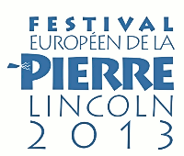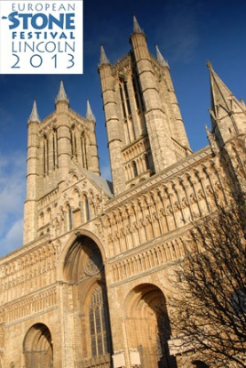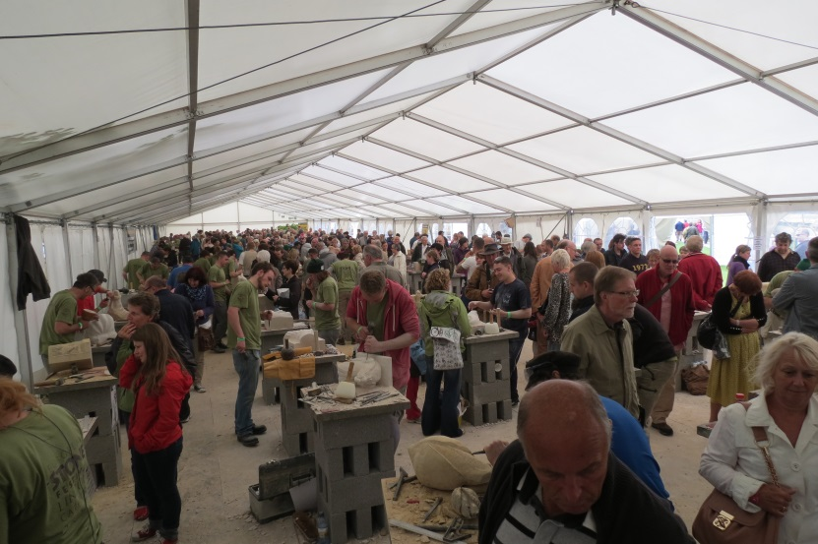

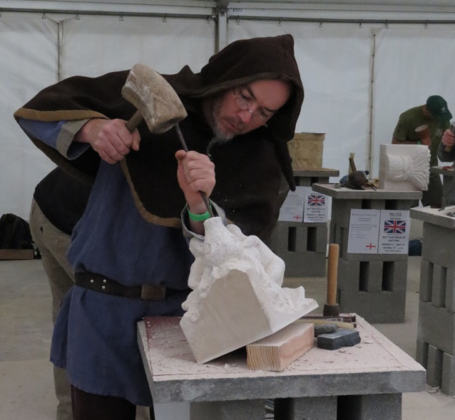
Thierry Gangloff Nicolas Eberhardt
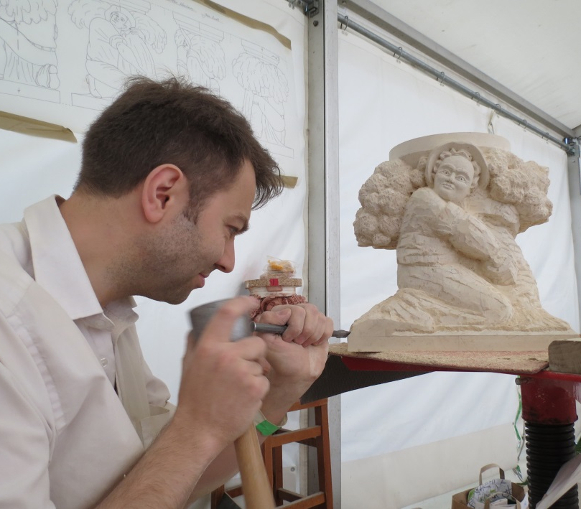 Alex Wenham

